國立臺東高級中學106學年度第二學期第一次期中考試高二化學科題目卷
適用班級：201、202、203、204、209 作答方式：答案卡＋答案卷
一、單一選擇題：45％
- ( )下列有關大氣垂直結構的敘述，何者正確？ (Ａ)對流層與平流層的溫度均隨高度的增加而遞增 (Ｂ)中氣層的氣體成分主要是氫和氮 (Ｃ)對流層又稱臭氧層，可吸收紫外光，保護地球 (Ｄ)游離層又稱增溫層，其存在的氣體，多游離成離子形式。
- ( )下列有關大氣壓的敘述，何者正確？ (Ａ)波以耳發明了大氣壓測量的方法 (Ｂ) 1 atm＝1.013 × 10⁵ cmH₂O (Ｃ) 1 atm＝760 torr (Ｄ) 1 atm＝1033.6 cmHg。
- ( )有一測量體積裝置如附圖，定溫時在 1 atm 下，左、右兩邊水銀面的高度差 h 為 440 mm，氣體體積為 V。如將左邊的水銀槽降低，使左、右兩邊水銀面的高度差減少至 h 為 200 mm，此時右邊量管內 V 之變化為何？
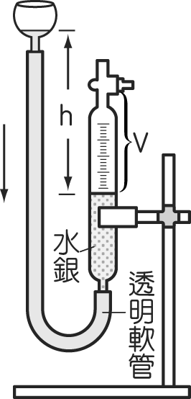
(Ａ) V 不變 (Ｂ) V 減少 40％ (Ｃ) V 增大 20％ (Ｄ) V 增大 25％ (Ｅ) V 增大 120％。
- ( )有一氫氣球，在 25 ℃、1 大氣壓時，體積為 800 毫升，若將此氣球放入 5 ℃ 的冰箱內，假設冰箱內、外氣壓相同，則氣球體積變為若干毫升？ (Ａ) 746 (Ｂ) 800 (Ｃ) 4000 (Ｄ) 160。
- ( )在 1 atm、25 ℃ 時，下列氣體何者性質最接近理想氣體？ (Ａ) He (Ｂ) N₂ (Ｃ) CH₄ (Ｄ) H₂O。
- ( )在 STP 時，某氣體 1 升重 0.715 克，則下列何者可能為此氣體？ (Ａ) CH₄ (Ｂ) N₂ (Ｃ) O₂ (Ｄ) NH₃。
- ( )如附圖，兩個體積不等之燒瓶（體積比 V₁：V₂＝3：4）用細管相連接（細管體積忽略），最初在 27 ℃ 下置入 0.70 mol H₂，系統壓力為 0.50 atm。今將 V₁ 改置入 127 ℃ 沸油中，V₂ 仍然維持在 27 ℃，最後達到平衡時，求最後壓力為若干？
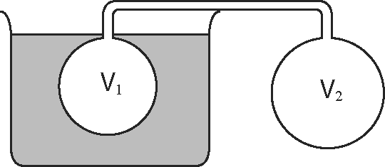
(Ａ) 0.36 atm (Ｂ) 0.45 atm (Ｃ) 0.50 atm (Ｄ) 0.56 atm (Ｅ) 0.60 atm。
- ( )室內溫度由 27 ℃ 上升到多少 ℃ 時，原有空氣的 20％ 將逸出室外？ (Ａ) 92 (Ｂ) 102 (Ｃ) 112 (Ｄ) 122。
- ( )將一體積可固定的汽缸內，充入一種氣體，研究氣體體積不變時壓力與溫度的關係。今在固定體積做實驗時，得其關係如附圖中的曲線丙。如移動活塞使體積膨脹並固定後，再做同樣的實驗，則附圖中哪一條曲線可以表示其結果？（假設此氣體為理想氣體）
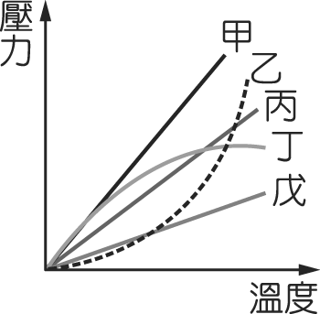
(Ａ)甲 (Ｂ)乙 (Ｃ)丁 (Ｄ)戊。
- ( )下列有關定量理想氣體之性質圖示，何者正確？
(Ａ) 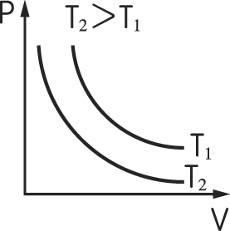 (Ｂ) 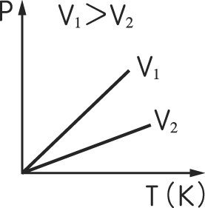 (Ｃ) 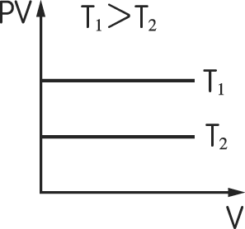 (Ｄ) 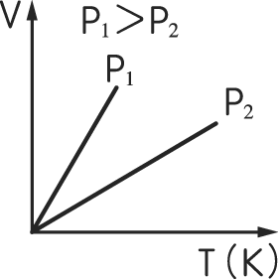
- ( )25 ℃時，一密閉圓筒中盛有少量的液態水，測出其中水蒸氣壓為 30 mmHg。若溫度不變，則圓筒活塞推出使體積增為原來的 2 倍時，仍有液態水存在，則筒中水蒸氣的最終蒸氣壓變為何？ (Ａ)減至 15 mmHg (Ｂ)增至 60 mmHg (Ｃ)增至 45 mmHg (Ｄ)仍為 30 mmHg。
- ( )以排水集氣法收集了 0.36 克的氣體，測得水溫為 27 ℃，集氣管內的壓力為 747 mmHg，且氣體體積為 190 毫升。若 27 ℃時水的蒸氣壓為 27 mmHg，則該氣體的分子量為何？ (Ａ) 36.4 (Ｂ) 49.2 (Ｃ) 60.4 (Ｄ) 80.6。
- ( )定溫下，容器 A 裝入 2 atm H₂，B 內裝入 3 atm C₂H₆，今溫度不變，將 A、B 兩容器用導管連通後，若容器內壓力為 2.7 atm，兩氣體之莫耳數比值（H₂：C₂H₆）為下列何者？ (Ａ) $\frac{2}{7}$ (Ｂ) $\frac{7}{2}$ (Ｃ) $\frac{7}{3}$ (Ｄ) $\frac{3}{7}$ (Ｅ) $\frac{1}{7}$。
- ( )分別裝入 H₂、He、O₂ 的三氣球，隨意標示 A、B、C 如附圖(ａ)，靜置數天後，氣球如附圖(ｂ)，若不考慮人為操作的實驗誤差，原先裝入 A 球的氣體最有可能為下列何者？
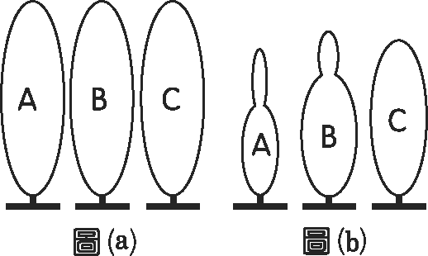
(Ａ) H₂ (Ｂ) He (Ｃ) O₂ (Ｄ)無法判斷。
- ( )市售光纖的內部多呈中空，內徑約數微米。李同學小心將光纖插入軟木塞中，並讓光纖穿透出軟木塞底部。之後，他將軟木塞緊塞在一個有刻度的圓柱管頂端，再將圓柱管固定在一大燒杯中，並在燒杯內盛入水，整個裝置如附圖所示。李同學發現若將氣體灌入圓柱管內後，管中的水會被所充入的氣體排開，但若停止充氣，氣體可從光纖中逸出，因此管內的水面會因而緩慢回復至原位置。李同學於是對多種氣體進行實驗，記錄水面回復至原位置所需的時間。若將氫氣充入圓柱管後，水面從刻度 0 mL 上升至 10 mL 需 40 秒。預測在相同實驗條件下，甲烷充入圓柱管後，水面從刻度 0 mL 上升至 10 mL 約需要多少時間（秒）？
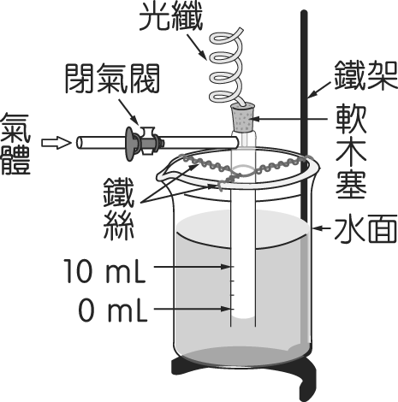
(Ａ) 80 (Ｂ) 120 (Ｃ) 160 (Ｄ) 320 (Ｅ) 640。

二、多重選擇題：35％
- ( )大氣層中，哪幾層的溫度隨高度的增加，溫度會逐漸的升高？ (Ａ)對流層 (Ｂ)平流層 (Ｃ)中氣層 (Ｄ)游離層。
- ( )下列哪些性質為氣體的通性？ (Ａ)無色、無臭 (Ｂ)沒有一定的體積 (Ｃ)沒有一定的形狀 (Ｄ)具有可壓縮的特性 (Ｅ)由一群快速移動的粒子所組成。
- ( )室溫下，下列何組氣體之混合，不適於道耳頓分壓定律？ (Ａ) H₂、O₂ (Ｂ) N₂、O₂ (Ｃ) CO、O₂ (Ｄ) HCl、NH₃ (Ｅ) NO、O₂。
- ( )有關查理定律之敘述，下列何者錯誤？ (Ａ)適用於定壓下的定量氣體 (Ｂ)定壓、定量氣體之體積與溫度成反比 (Ｃ)定壓、定量氣體溫度每上升 1 ℃，體積增加為 30 ℃時體積的 $\frac{1}{\text{273}}$ (Ｄ)定壓、定量氣體溫度由 27 ℃上升到 28 ℃時，體積增加為 27 ℃時體積的 $\frac{1}{\text{273}}$ (Ｅ)定壓、定量氣體溫度由 27 ℃上升到 28 ℃時，體積逸出率為 $\frac{1}{\text{300}}$。
- ( )下列各種實驗操作中，何者可使氣體體積變小？ (Ａ)冷卻一固定體積容器中的定量氣體 (Ｂ)定溫、定壓下，抽去一部分的氣體 (Ｃ)定溫下，加壓一定量的氣體 (Ｄ)定壓下，冷卻一定量的氣體 (Ｅ)定溫下，抽去定容容器中一部分氣體。
- ( )在三個活栓打開之前各瓶的壓力如附圖。活栓都打開，平衡以後，下列敘述何者正確？（假設溫度不變，玻璃管體積可忽略）
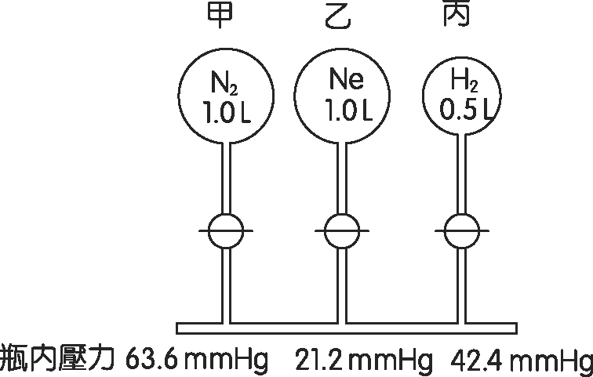

(Ａ)丙瓶中總壓力是 127.2 mmHg (Ｂ)乙瓶中總壓力是 42.4 mmHg (Ｃ)甲瓶中各氣體的莫耳分率以氮為最大 (Ｄ)甲瓶中氖分壓是 10.6 mmHg (Ｅ)乙瓶中氖和氫的分壓相同。
- ( )容器 A 和容器 B 含有不同數量的氦原子（He）和氫分子（H₂），其數量如附圖所示。若容器 B 的體積為容器 A 的 2 倍，且兩容器之溫度相同，而所有的氣體均可視為理想氣體，則下列哪些敘述正確？
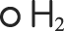
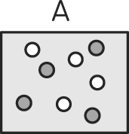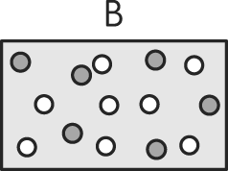

(Ａ)容器 A 中之氫與氦的分壓相同 (Ｂ)容器 B 之氣體密度較容器 A 大 (Ｃ)容器 B 之氣體總壓力較容器 A 大 (Ｄ)容器 B 之氣體平均動能較容器 A 大 (Ｅ)容器 A 中，氫分子的平均速率比氦大。

三、非選擇題：20％
- 回答下列有關理想氣體的問題：
(1)什麼是理想氣體？（2分）
(2)為什麼真實氣體在低壓、高溫時，其性質較接近理想氣體？（4分）
(3)完成下列填空：
1873年荷蘭科學家凡得瓦將 與 均考慮進去，提出真實氣體狀態方程式，以修正真實氣體與理想氣體方程式之間的偏差，如下式：
（P＋）（V－nb）＝nRT
其中 a 為校正分子間作用力的常數，b 為校正分子體積的常數。（4分）

- 以下是有關「應用亞佛加厥定律求氣體分子量」的一個問題：
塑膠袋連同裝置的重量為22.32克﹐充滿某氣體後的重量為24.48克﹐換成充滿氧氣後的重量為22.68克﹐塑膠袋容積為 1.20升﹐此時空氣的密度為1.20 克∕升﹐求此氣體的分子量為何？（乳頭滴管帽的體積忽略不計；分子量：O₂＝32.0）

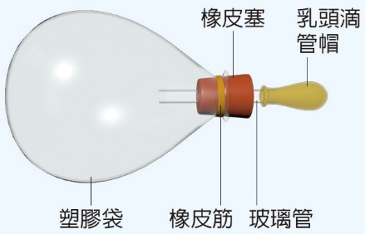

某生進行解題，他認為因同溫﹑同壓﹑同體積的氣體含相同分子數﹐故氣體的重量比＝分子量比。若設此氣體的分子量為M，
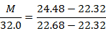

解得M＝192。

請問他的答案正確嗎？（2分）並請進一步說明你的理由。（3分）

- 查理在老師的指導下進行下列實驗，以求取某溫度下的飽和蒸氣壓：
1.在1 升的燒杯中裝滿水，然後將 10 毫升 的量筒倒扣入水中，如附圖(一)所示。
2.冷卻至 7 ℃ 量記量筒上端空氣體積，如附圖(二)所示。
3.加熱至 82 ℃ 再量記量筒中空氣體積，如附圖(三)所示。當日大氣壓為 1.0 atm。

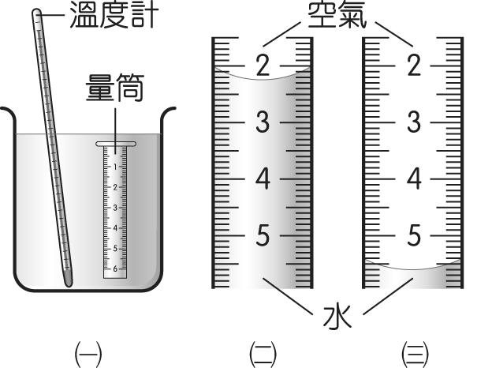

試問查理應如何使用上述實驗數據，正確計算出 82 ℃ 時水的飽和蒸氣壓（若 7 ℃ 的水蒸氣壓力很小可忽略不計，量筒內空氣體積答案須取最多有效位數）？（5分）

國立臺東高級中學106學年度第二學期第二次期中考試高二化學科題目卷
適用班級：201、202、203、204、209 作答方式：答案卡＋答案卷
班級 座號 姓名

23. | (1)什麼是理想氣體？（2分）
23. | (2)為什麼真實氣體在低壓、高溫時，其性質較接近理想氣體？（4分）
23. | (3)1873年荷蘭科學家凡得瓦將  與  均考慮進去，提出真實氣體狀態方程式，以修正真實氣體與理想氣體方程式之間的偏差。（4分）
24. | 請問他的答案正確嗎？（2分）並請進一步說明你的理由。（3分）
25. | 試問查理應如何使用上述實驗數據，正確計算出 82 ℃ 時水的飽和蒸氣壓（若 7 ℃ 的水蒸氣壓力很小可忽略不計，量筒內空氣體積答案須取最多有效位數）？（5分）

答 案
一、單一選擇題：45％
1. | 2. | 3. | 4. | 5. | 6. | 7. | 8. | 9. | 10. | 11. | 12. | 13. | 14. | 15.
(Ｄ) | (Ｃ) | (Ｄ) | (Ａ) | (Ａ) | (Ａ) | (Ｄ) | (Ｂ) | (Ｄ) | (Ｃ) | (Ｄ) | (Ｂ) | (Ａ) | (Ａ) | (Ｂ)

二、多重選擇題：35％
16. | 17. | 18. | 19. | 20. | 21. | 22.
(Ｂ)(Ｄ) | (Ｂ)(Ｃ)  (Ｄ)(Ｅ) | (Ｄ)(Ｅ) | (Ｂ)(Ｃ)  (Ｄ)(Ｅ) | (Ｂ)(Ｃ)(Ｄ) | (Ｂ)(Ｃ)(Ｅ) | (Ａ)(Ｅ)

三、非選擇題：20％
23. | 完全符合理想氣體方程式的氣體﹐稱為理想氣體。（2分）
23. | (一)  高溫下的氣體，分子平均運動速率大，分子間的作用力可忽略。（2分）  低壓下的氣體，分子間距離大，分子間的作用力及本身體積可忽略。（2分）  (二)  若只做原則性陳述，例如，當氣體分子本身的體積、分子間之引力愈趨近於零時，真實氣體會較接近理想氣體。  （2分）
23. | 氣體分子體積（2分）  分子間的作用力（2分）
24. | 不正確。（2分）  在空氣中所測得的重量需加上浮力校正。（1分）  完整計算過程：  因同溫﹑同壓﹑同體積的氣體含相同分子數﹐故氣體的重量比＝分子量比  設此氣體的分子量為M  ＝  解得M＝64.0。（2分）
25. | 7 ℃ 時量筒內空氣體積為 2.3 mL， 82 ℃ 時量筒內空氣體積為 5.6 mL。（1分）  82 ℃ 時量筒內空氣的壓力為 0.52 atm（2分）  82 ℃ 時水的飽和蒸氣壓為0.48atm（2分）

